Congresul Autorităților Locale din Moldova
str. Columna 106A, Chisinau, Republica Moldova (secretariat)
t. 22-35-09, fax 22-35-29, mob. 079588547, info@calm.md, www.calm.md

BULETIN INFORMATIV 16-23 aprilie 2015

CUPRINS

SITUAȚIA ACTUALĂ ÎN DOMENIUL APL DISCUTATĂ CU AMBASADORUL REPUBLICII FEDERALE GERMANIA ÎN REPUBLICA MOLDOVA………………………………………………………………………………....2
AUTONOMIA ȘI DEMOCRAȚIA LOCALĂ ÎN VIZORUL GUVERNULUI SUA................................3
UE DĂ BANI MOLDOVEI PENTRU A SCRIE PROIECTE DE FINANŢARE. "ESTE O STRATEGIE IMPORTANTĂ"...................................................................................................................4
APEL DE PROPUNERI DE PROIECTE: PROGRAMUL DE COOPERARE TERITORIALĂ REPUBLICA MOLDOVA - UCRAINA, FINANȚAT ÎN CADRUL PARTENERIATULUI ESTIC..............................5
APROAPE UN MILION DE DOLARI DIN PARTEA JAPONIEI PENTRU MODERNIZAREA INSTITUȚIILOR DE ÎNVĂȚĂMÂNT DIN R. MOLDOVA…………………………………………………………...6
SONDAJ: INSTITUŢIILE ÎN CARE MOLDOVENII AU CEA MAI MARE ÎNCREDERE……………….......7
MIGRANŢII REVIN ACASĂ PENTRU A LANSA FESTIVALUL „IPROSOP”....................................8
O GRĂDINIŢĂ DIN UNGHENI A FOST SELECTATĂ PENTRU UN PROIECT BRITANIC ÎN EDUCAŢIA INCLUZIVĂ.........................................................................................................................9
GĂRILE AUTO DIN CĂLĂRAŞI ŞI UNGHENI AU FOST RENOVATE…………………………………….....10
GUVERNUL A ALOCAT BANI PENTRU REPARAŢIA UNUI DRUM DIN NISPORENI: 200 DE METRI=80.000 DE LEI........................................................................................................11
AUTORITĂȚILE AU REUȘIT SĂ IMPLEMENTEZE 23% DIN PREVEDERILE ACORDULUI DE LIBER SCHIMB CU UE PREVĂZUTE PENTRU ULTIMUL AN.............................................................12
LA FĂLEȘTI A FOST INIȚIAT PROCESUL DE ELABORARE A STUDIULUI DE FEZABILITATE PENTRU UN PROIECT DE ÎMBUNĂTĂȚIRE A SERVICIILOR DE APĂ ȘI DE CANALIZARE.........................13
LA PARCUL INDUSTRIAL „EDINEȚ” AU FOST RELUATE LUCRĂRILE DE CONSTRUCȚIE A INFRASTRUCTURII............................................................................................................15
ȘEDINȚĂ DE LUCRU PRIVIND IMPLEMENTAREA PROIECTELOR ÎN REGIUNEA CENTRU PENTRU ANUL 2015.......................................................................................................................16

SITUAȚIA ACTUALĂ ÎN DOMENIUL APL DISCUTATĂ CU AMBASADORUL REPUBLICII FEDERALE GERMANIA ÎN REPUBLICA MOLDOVA
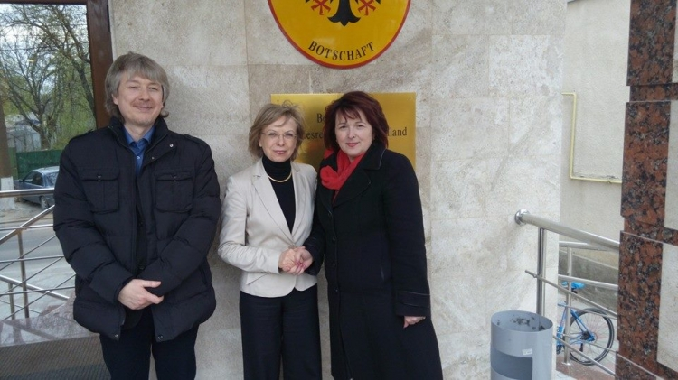
La data de 15 aprilie 2015, reprezentanții Congresului Autorităților Locale: doamna Tatiana Badan – Președinte CALM, primar al satului Selemet, domnul Viorel Furdui – Director Executiv CALM, domnul Alexandru Osadci – Expert CALM au a avut o întrevedere cu doamna Ulrike Knotz – ambasador al Republicii Federale Germania în Republica Moldova.
În cadrul întrevederii au fost abordate diverse aspecte ce țin de problemele cu care se confruntă în prezent administrația publică locală, relațiile dintre nivelul local și central, reforma administrativ teritorială, reforma fiscală și alegerile locale care vor avea loc în acest an.
Doamna Ulrike Knotz a reiterat sprijinul Guvernului Germaniei pentru procesul de descentralizare și dezvoltare locală oferit prin intermediul unor proiecte realizate de Agenția de Cooperare Internațională a Germaniei (GIZ).
Părțile au convenit asupra dezvoltării relațiilor între cele două instituții, precum și asupra stabilirii unor legături și parteneriate directe cu asociațiile și autoritățile locale din Germania.
Sursa: www.calm.md

AUTONOMIA ȘI DEMOCRAȚIA LOCALĂ ÎN VIZORUL GUVERNULUI SUA
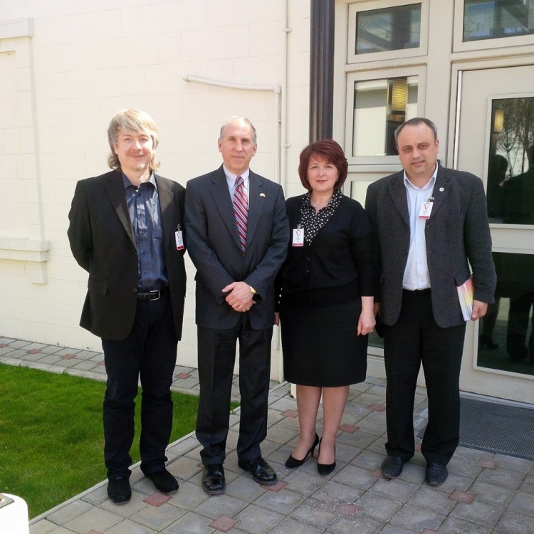
La data de 17 aprilie 2015, reprezentanții Congresului Autorităților Locale: doamna Tatiana Badan – Președinte CALM, primar al satului Selemet, domnul Viorel Furdui - Director Executiv CALM, domnul Alexandru Osadci - Expert CALM au avut o întrevedere cu domnul James Pettit - Ambasadorul Statelor Unite în Moldova.
În cadrul întrevederii s-a discutat despre situația actuală în domeniul APL, reforma administrativ teritorială și alegerile locale generale care vor avea loc pe data de 14 iunie 2015.
Tatiana Badan a menționat că nici o reformă din domeniile economiei, justiției, luptei cu corupția, educației, social etc. nu va avea succes și va rămâne doar pe hârtie atâta timp cât locul și rolul administrației publice locale în procesul de modernizare şi dezvoltare a Republicii Moldova nu va fi pe deplin înţeles şi recunoscut de către clasa politică şi de guvernare.
La rîndul său James Pettit a subliniat că problemele autonomiei locale și democrația locală sînt în vizorul Guvernului Statelor Unite ale Americii, care ramîne un susținător aprig al comunităților locale.
Părțile au convenit asupra dezvoltării relațiilor între cele două instituții, precum și asupra stabilirii unor legături și parteneriate directe cu asociațiile și autoritățile locale din Statele Unite ale Americii.
Sursa: www.calm.md

UE DĂ BANI MOLDOVEI PENTRU A SCRIE PROIECTE DE FINANŢARE. "ESTE O STRATEGIE IMPORTANTĂ"

Austria va acorda Moldovei aproximativ jumătate de milion de euro pentru a-i învăţa pe moldoveni să scrie proiecte de finanţare, oferite de Uniunea Europeană. Banii au fost acordaţi în cardul proiectului "Dunărea Uneşte", lansat de Ministerul Dezvoltării Regionale şi Construcţiilor, în colaborare cu Agenţia Austriacă pentru Dezvoltare.
"Această strategie pentru noi ca ţară este una foarte importantă. Costul proiectului este în sumă de 500.000 de euro. Pentru noi ca ţară este foarte important ca, în apropierea noastră de Uniunea Europeană să reuşim să putem asimila sursele financiare care vor fi acordate Republicii Moldova", a precizat Ministrul Dezvoltării Regionale şi Construcţiilor, Vasile Bâtcă.
Investiţiile vor fi oferite în domeniile transport, cultură, turism, mediu şi securitate. De acest suport financiar vor putea beneficia administraţiile de nivel central, local şi regional.
Sursa: www.publika.md

APEL DE PROPUNERI DE PROIECTE: PROGRAMUL DE COOPERARE TERITORIALĂ REPUBLICA MOLDOVA - UCRAINA, FINANȚAT ÎN CADRUL PARTENERIATULUI ESTIC

Autoritatea de Management a Programului de Cooperare Teritorială a Parteneriatului Estic a lansat apelul de propuneri de proiecte pentru consolidarea cooperării teritoriale între Republica Moldova și regiunile limitrofe ale Ucrainei menite să elaboreze și să implementeze în comun proiecte transfrontaliere.
Partenerii de cooperare teritorială, inclusiv autoritățile locale, comunitățile și organizațiile societății civile, de pe întreg teritoriul Republicii Moldova și cele trei regiuni eligibile din Ucraina - Cernăuți, Vinița și Odesa - sunt invitați să aplice pentru finanțare cu scopul de a aborda provocările comune de dezvoltare a țărilor.
Prioritate vor avea proiectele comune care vizează promovarea unor legături mai strânse de afaceri peste graniță, dezvoltarea oportunităților de angajare alternativă în zonele rurale, rezolvarea problemelor transfrontaliere de mediu, inclusiv pregătirea pentru situații de urgență. Promovarea diversității multiculturale și integrarea socială a minorităților etnice, precum și facilitarea contactelor dintre oameni în sfera socială, cultură, educație și sport sunt de asemenea eligibile pentru a fi finanțate. Suma indicativă pusă la dispoziție de către UE pentru acest apel de propuri de proiecte este de 3,3 milioane de euro.
Depunerea propunerilor de proiecte este deschisă până la 14 iulie 2015 la adresa biroului Autorității de Management EaPTC Nord (Deutsche Gesellschaft für Internationale Zusammenarbeit (GIZ) GmbH, str. Chervonoarmiyska 44, Kiev 01004, Ucraina).
Formularul de aplicare, eligibilitatea, procesul de selecție, cerințele specifice, precum și alte informații utile pentru solicitanții, pot fi găsite în Ghidul Solicitantului la adresa: http://eaptc-ma.eu/en/page/cat/4/moldova- --ukraine / . Solicitanții pot pune întrebări Autorității de Management în ceea ce privește apelul de propuneri de proiecte în scris, la următoarea adresă de e-mail: eaptc-kiev@giz.de.
Sesiunile de informare privind acest apel de propuneri de proiecte va avea loc:
27 aprilie 2015 - Chișinău
28 aprilie 2015 - Bălți
30 aprilie - Cahul
05 mai - Cernăuți
06 mai - Vinița
08 mai - Odesa
Locul evenimentelor vor fi anunțate în curînd pe pagina programului: www.eaptc.eu
Coordonator Logistic pentru Moldova: Elizaveta Colodeeva, e-mail: elizaveta@aqa.md,
tel.: +373 792 609 26.
Sursa: http://adrcentru.md/

APROAPE UN MILION DE DOLARI DIN PARTEA JAPONIEI PENTRU MODERNIZAREA INSTITUȚIILOR DE ÎNVĂȚĂMÂNT DIN R. MOLDOVA

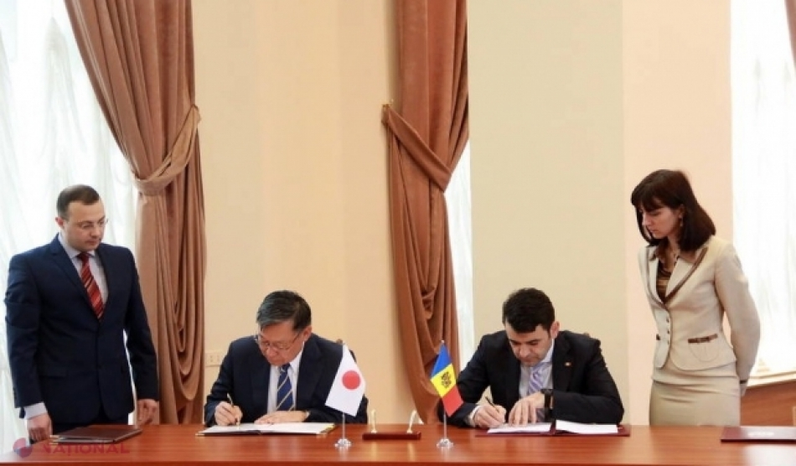
Japonia va acorda R. Moldova un grant în valoare de 980 de mii de dolari pentru modernizarea instituțiilor de învățământ din R. Moldova.
Un acord în acest sens a fost semnat de către prim-ministrul Chiril Gaburici şi Ambasadorul Extraordinar şi Plenipotenţiar al Japoniei în R. Moldova, cu reşedinţa la Kiev, Shigeki Sumi.
„Acest program ne va ajuta să îmbunătăţim condiţiile sanitare şi să asigurăm dezvoltarea bazei tehnico-materiale a instituţiilor de învăţământ, prin furnizarea de echipamente şi produse pentru dotarea şcolilor din R. Moldova”, a spus Chiril Gaburici.
La rândul său, Ambasadorul Japoniei în R. Moldova, Shigeki Sumi, a confirmat disponibilitatea ţării sale pentru susținerea inițiativelor care ar contribui la modernizarea și promovarea unui învățământ modern, de calitate, dar și la stabilitatea și prosperitatea R. Moldova.
În anii 2010-2012, în Republica Moldova au fost realizate trei proiecte similare cu sprijinul partenerilor niponi, în valoare de circa 185 de mii de dolari. Proiectele respective au contribuit la ameliorarea infrastructurii școlii din satul Hârtopul Mare, Criuleni, a gimnaziului nr.93 din Grătieşti şi a şcolii primare din satul Lozova, Strășeni.
Pe moment, este în derulare un alt proiect, în valoare de 79 de mii de dolari, care are scopul de a îmbunătăţi condiţiile educaţionale şi sanitare în instituţia de învăţământ din satul Ecaterinovca, raionul Cimişlia.
Sursa: ziarulnational.md

SONDAJ: INSTITUŢIILE ÎN CARE MOLDOVENII AU CEA MAI MARE ÎNCREDERE

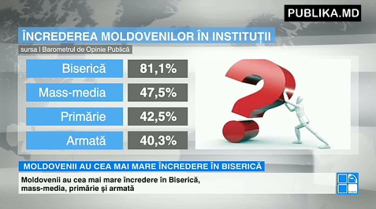
Moldovenii au cea mai mare încredere în Biserică, mass-media, primărie şi armată. Sunt datele Barometrului de Opinie Publică, prezentat la Chişinău. La polul opus se află partidele politice, care nu se bucură aproape deloc de încrederea cetăţenilor.
Potrivit sondajului, peste 81 la sută dintre moldoveni au încredere în biserică.
Aceasta este urmată de mass-media, cu peste 47 la sută, administraţia publică locală, cu peste 42 la sută şi armată, care se bucură de încrederea a 40 la sută dintre cetăţeni.
La mijlocul clasamentului se află băncile şi Centrul Naţional Anticorupţie, cu aproximativ 21, şi, respectiv 18 procente.
La coada clasamentului s-au poziţionat partidele politice. Doar jumătate de procent dintre cei chestionaţi au spus că au încredere în aceste instituţii.
Sondajul a fost efectuat în perioada 28 martie – 7 aprilie, pe un eşantion de 1104 de persoane din 85 de localităţi. Marja de eroare este de plus minus 2,8 la sută.
Sursa: www.publika.md

MIGRANŢII REVIN ACASĂ PENTRU A LANSA FESTIVALUL „IPROSOP”

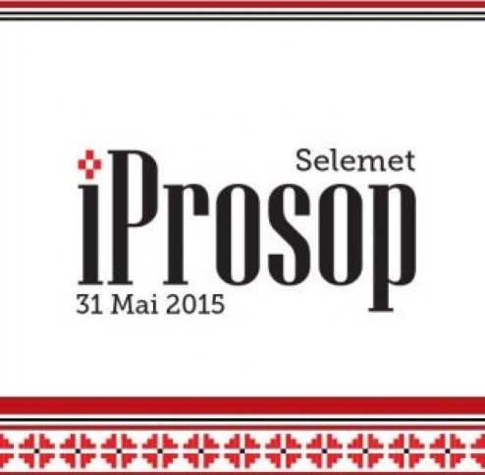
Dorul de casă şi mândria pentru tezaurul naţional i-a făcut pe mai mulţi moldoveni să revină la baştină pentru a lansa Festivalul „iProsop”. 50 de meşteri şi creatori populari din ţară şi de peste hotare se vor reuni la 31 mai, în satul Selemet din raionul Cimişlia, în cadrul unui eveniment dedicat tradiţiei prosopului ţesut manual şi oportunităţilor antreprenoriale de promovare a culturii naţionale.
Solicitată de TRM.MD, Olga Coptu, directorul Festivalului ne-a comunicat că evenimentul vine să promovează reorientarea societății către cultură, către tradiții și artizanat, totodată deschizând perspective economice, culturale și sociale într-o localitate rurală din sudul Moldovei.
„Manifestarea va reuni circa 50 meșteri și creatori populari din țară și de peste hotare, având ca obiective principale promovarea meșteșugurilor tradiționale și educarea publicului în spiritul tradițiilor românești”, a explicat Olga Coptu, migrant revenit.
În cadrul evenimentului antreprenorii locali vor avea posibilitatea să-și comercializeze produsele, atât cele de artizanat, cât și cele gastronomice. Organizatorii își propun să genereze astfel un flux de capital fără precedent în regiune.
Pe lângă expunerea elementelor de artizanat, vizitatorii vor putea gusta delicii din bucătăria tradițională, audia melodii din folclorul strămoșesc, iar cei mai curioși vor afla cum se țese un prosop în cadrul unui master class.
Organizatorii evenimentului sunt Asociația Obștească Familii Migrante, Primăria satului Selemet în parteneriat cu Ministerul Culturii.
Sursa: www.trm.md

O GRĂDINIŢĂ DIN UNGHENI A FOST SELECTATĂ PENTRU UN PROIECT BRITANIC ÎN EDUCAŢIA INCLUZIVĂ
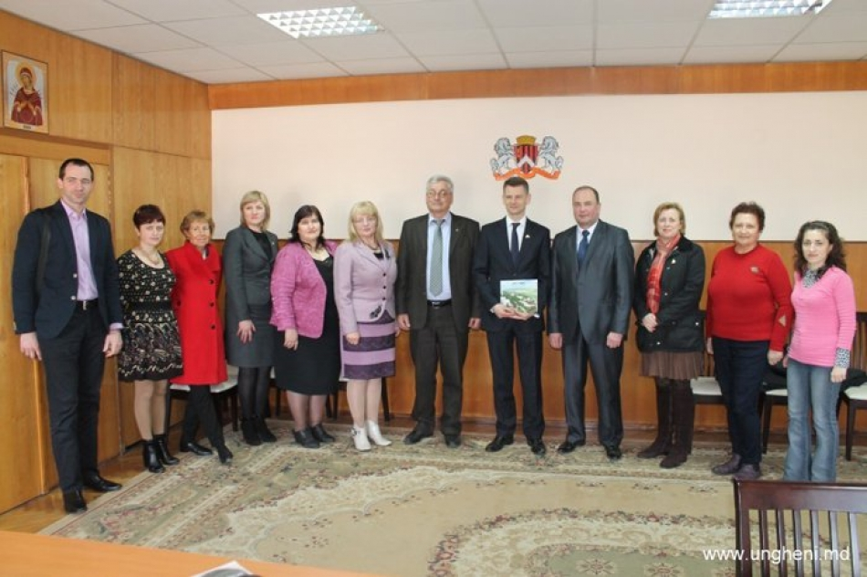
O grădiniţă de copii din oraşul Ungheni a fost selectată pentru a participa într-un proiect britanic de includere a terapiei muzicale în educaţia incluzivă şi va fi prima instituţie din Moldova unde aceasta va fi aplicată. Detaliile colaborării au fost discutate în cadrul unei recente vizite la Ungheni a ambasadorului Marii Britanii în R. Moldova, Philip Batson, relatează MOLDPRES.
Proiectul, realizat de o organizaţie caritabilă engleză, prevede includerea terapiei muzicale pentru copiii cu nevoi speciale, iar grădiniţa din Ungheni este totodată prima instituție preșcolară din ţară care a adoptat metoda de educaţie incluzivă. „Terapia muzicală este o parte extrem de importantă a celei incluzive, care aduce rezultate spectaculoase în recuperarea și integrarea în societate a copiilor cu deficiențe de comunicare”, a menţionat Jane Ebel, terapeut muzical din Marea Britanie care va coordona proiectul.
Primarul de Ungheni, Alexandru Ambros, a mulţumit reprezentanţilor ambasadei britanice pentru susținere, identificînd şi alte domenii de cooperare. În context, Ambros s-a referit la numeroase proiecte sociale implementate de primăria oraşului în parteneriat cu Fundaţia comunitară Ungheni.
La rîndul său, Philip Batson a subliniat importanţa sprijinului din partea autorităţilor locale la realizarea proiectelor sociale. “Va fi o deosebită plăcere să colaborăm cu Primăria oraşului Ungheni în vederea lansării noilor programe în beneficiul comunităţii”, a precizat diplomatul.
(Reporter L. Grubîi, editor M. Jantovan)
Sursa: moldpres.md

GĂRILE AUTO DIN CĂLĂRAŞI ŞI UNGHENI AU FOST RENOVATE
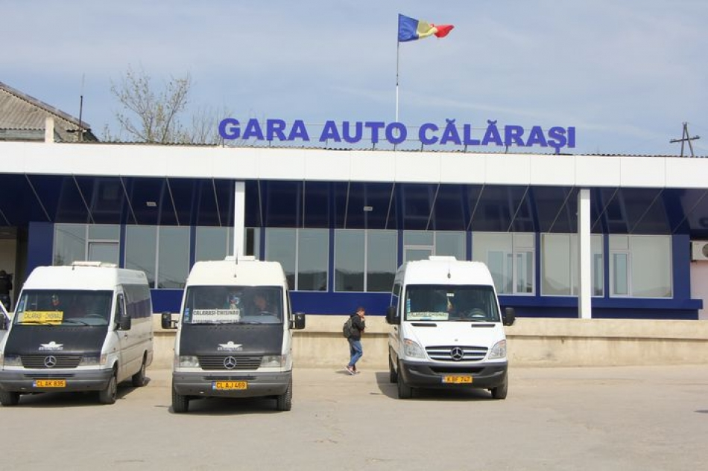
Oraşul Ungheni are o gară auto nouă, iar călătoriile cu autobuzul au devenit mai plăcute pentru sutele de pasageri care zilnic circulă prin gara din localitate. Proiectul face parte din Programul de renovare a staţiilor auto din Republica Moldova, relatează Mesager.
Gara auto din Ungheni a fost construită din temelii. Până anul trecut, orașul nu avea o stație auto separată, iar Gara feroviară din oraș o adăpostea și pe cea auto. Ghișeele pentru casele de bilete erau într-o stare deplorabilă, iar angajaţii erau nevoiți să muncească în condiții insalubre.
Călătorii sunt cei mai entuziasmați de noua gară și spun că timpul petrecut în sala de așteptare a devenit mai scurt.
Ministrul Transporturilor și Infrastructurii Drumurilor, Vasile Botnari, care a inspectat instituțiile după reconstrucţie, a declarat că procesul de renovare a gărilor din țară abia a început.
Construcția Gării auto din Ungheni și modernizarea stației din Călărași a costat câte un milion de lei. Banii sunt alocați din bugetul Întreprinderii de Stat „Gări și Stații Auto”.
Până acum, au fost finalizate cinci gări – Străşeni, Călăraşi, Ungheni, Făleşti, Floreşti. În 2015, urmează să fie reconstruite gările din Glodeni, Cantemir, Gara Auto Centru din Chişinău, precum şi va continua modernizarea Gării de Nord.
Sursa: trm.md

GUVERNUL A ALOCAT BANI PENTRU REPARAŢIA UNUI DRUM DIN NISPORENI: 200 DE METRI=80.000 DE LEI

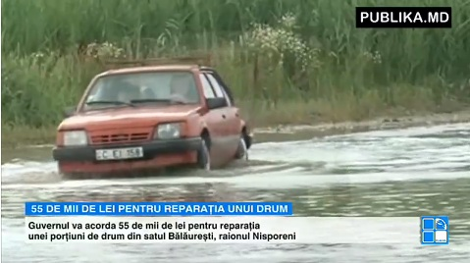
Guvernul a acordat 55.000 de lei pentru reparația unei porțiuni de drum din satul Bălăurești, raionul Nisporeni. Decizia a fost luată astăzi în cadrul ședinței Cabinetului de miniștri. Banii vor fi alocați din fondul de rezervă al Guvernului.
Potrivit reprezentanților Ministerului de Interne, în urma unor ploi torențiale din data de 15 iulie 2014, în satul Bălăurești a fost deteriorat un tronson de aproape 200 de metri de drum.
Pentru reparația acestei porțiuni este nevoie de 80.000 de lei. Alte 5.000 de lei vor fi acordate de către Primăria localității Bălăurești, iar 20.000 lei - din fondul de rezervă al raionului Nisporeni.
Sursa: www.publika.md

AUTORITĂȚILE AU REUȘIT SĂ IMPLEMENTEZE 23% DIN PREVEDERILE ACORDULUI DE LIBER SCHIMB CU UE PREVĂZUTE PENTRU ULTIMUL AN
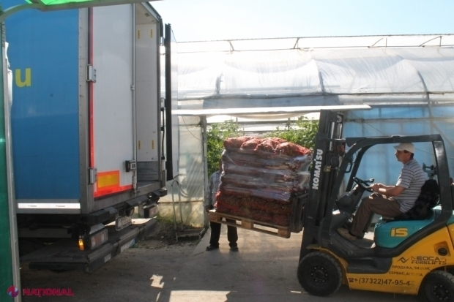
Autorităţile au reuşit să aplice circa 23% din numărul total al standardelor europene în domeniul calităţii, stipulate în planul de acţiuni privind implementarea Acordului de Liber Schimb cu UE, se arată în raportul prezentat de Ministerul Economiei.
Ministerul Economiei (ME) a prezentat recent Ministerului Afacerilor Externe şi Integrării Europene cel de-al doilea Raport de progres cu privire la implementarea Acordului de Asociere Republica Moldova - Uniunea Europeană (PNAA) pe componenta Zonei de Liber Schimb Aprofundat şi Cuprinzător (ZLSAC).
Potrivit raportului, s-au întregistrat progrese semnificative privind armonizarea legislaţiei naţionale cu cea a Uniunii Europene în ceea ce ţine de accesul mărfurilor pe piață, administrarea vamală și facilitarea comerțului, concurență, transport aerian sau drepturile de proprietate intelectuală.
„În domeniul infrastructurii calităţii au fost adoptate 614 standarde europene, din totalul de 2 697 planificate pentru tot anul în derulare, fiind anulate aproximativ 114 standarde naționale conflictuale cu standardele europene”, se arată în comunicatul emis de ME.
Autorităţile susţin că în domeniul drepturilor privind proprietatea intelectuală, pe segmentul concurenţei, în ceea ce ţine de administrarea vamală şi facilitarea comerţului, legislaţia R. Moldova a fost racordată în mare parte la legislaţia comunitară.
În domeniul drepturilor de proprietate intelectuală s-a constatat că legislația Republicii Moldova este în mare parte racordată la legislaţia comunitară. „De asemenea, se înregistrează progrese în simplificarea și uniformizarea procedurilor de vămuire a mărfurilor prin preluarea experienței țărilor UE, în acest sens fiind inițiat procesul de armonizare a Codului vamal al Republicii Moldova la prevederile Regulamentului Consiliului de instituire a Codului vamal comunitar. Tototdată, în scopul simplificării procedurilor vamale aferente importului electronic, au fost aprobate normele metodologice cu privire la procedura vămuirii electronice a mărfurilor la import”, precizează autorităţile.
Ministerul Economiei este instituția responsabilă de monitorizarea şi coordonarea realizării măsurilor incluse în Plan la Titlul IV și V, aferente DCFTA, şi prezintă Ministerului Afacerilor Externe şi Integrării Europene raportul de sinteză privind realizarea acestui plan.
Sursa: http://ziarulnational.md

LA FĂLEȘTI A FOST INIȚIAT PROCESUL DE ELABORARE A STUDIULUI DE FEZABILITATE PENTRU UN PROIECT DE ÎMBUNĂTĂȚIRE A SERVICIILOR DE APĂ ȘI DE CANALIZARE
Fălești, 23 aprilie 2015. Reprezentanți ai Agenției de Dezvoltare Regională Nord (ADR Nord) și experți din cadrul proiectului „Modernizarea serviciilor publice locale în Republica Moldova" (MSPL), gestionat de Agenția de Cooperare Internațională a Germaniei (GIZ), s-au reunit în incinta Consiliului raional Fălești în contextul inițierii procesului de elaborare a studiului de fezabilitate pentru conceptul de proiect viabil „Îmbunătățirea serviciilor de apă şi de canalizare în raionul Fălești (orașul Fălești, satul Fălești și satul Călugăr)”.
„Odată elaborat, studiul de fezabilitate pentru proiectul de alimentare cu apă și canalizare de la Fălești va avea șanse sporite pentru a obține finanțare. Acum este important ca împreună cu experții să fim atenți la detaliile ce ar face dificilă realizarea proiectului. Mă refer inclusiv la aspectele juridice legate de proprietățile terenurilor unde ar putea fi efectuate lucrări”, a spus directorul ADR Nord, Ion Bodrug.
Amintim că, în cadrul Programului regional sectorial (PRS), sectorul Alimentarea cu apă și canalizare (AAC), Comisia interministerială responsabilă de domeniul AAC a selectat, în data de 11 februarie 2015, 5 concepte de proiecte viabile din cele 11 concepte de proiecte posibile acceptate inițial. Vizite ale experților precum cea de azi în orașul Fălești au avut loc recent și în localitățile Edineț, Drochia, Sângerei și Bălți, unde au fost discutate probleme ce ţin de aspectele financiare, tehnice şi legale pentru iniţierea procesului de elaborare a studiului de fezabilitate cu privire la sistemul de apă şi canalizare.
Conceptele de proiecte au fost elaborate cu sprijinul Guvernului Suediei și al Uniunii Europene.
În Regiunea de Dezvoltare Nord, cele 5 concepte de proiecte viabile pentru care, în prezent, se elaborează studii de fezabilitate au fost concepute în cadrul proiectului MSPL, domeniul de intervenție 2, „Planificarea și programarea regională”. Acestea sunt:
- Municipiul Bălți - Îmbunătățirea serviciilor de apă și de canalizare în raionul locativ „Slobozia" și satul Elizaveta, municipiul Bălţi;
- Raionul Edineț - Optimizarea cheltuielilor de întreținere a sistemului de alimentare cu apă și de canalizare în orașul Edineț și orașul Cupcini;
- Raionul Sângerei - Extinderea sistemului de canalizare în orașul Sângerei;
- Raionul Drochia - Îmbunătățirea serviciilor de alimentare cu apă și de canalizare în orașul Drochia;
- Raionul Fălești - Îmbunătățirea serviciilor de apă şi de canalizare în raionul Fălești (orașul Fălești, satul Fălești și satul Călugăr).
În raionul Fălești este cea mai gravă situaţie din Regiunea de Dezvoltare Nord în privința calității apei potabile. Apa din majoritatea fântânilor de mină conţine fluor ce depăşeşte de 2-3 ori limitele admise de normele sanitare. În unele sate nu sunt rezerve suficiente de apă nici în fântânile de mină, locuitorii fiind nevoiţi să se deplaseze la distanţe mari pentru a transporta apă potabilă.
Sursa: http://adrnord.md/

LA PARCUL INDUSTRIAL „EDINEȚ” AU FOST RELUATE LUCRĂRILE DE CONSTRUCȚIE A INFRASTRUCTURII
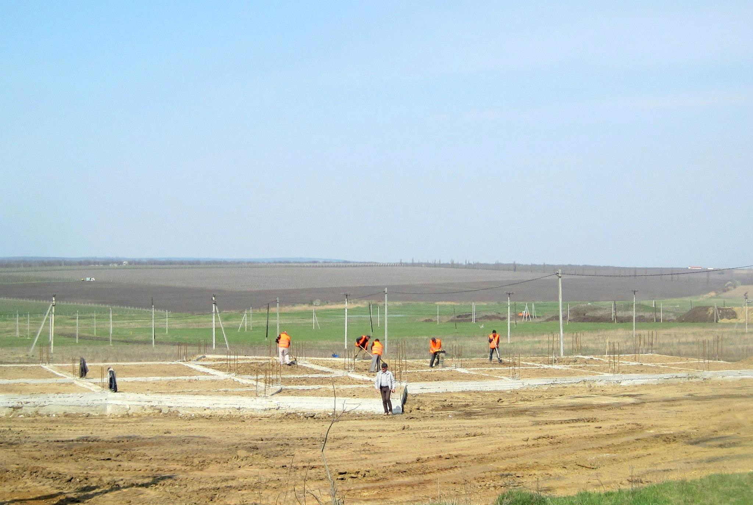
La data de 17 aprilie 2015, specialiștii din cadrul Secției managementul proiectelor (SMP) a Agenției de Dezvoltare Regională Nord (ADR Nord) au efectuat o vizită de lucru în cadrul proiectului „Conectarea Parcului Industrial «Edineț» la infrastructura de acces și utilitățile publice”.
La vizita de lucru au participat autoritățile publice locale, administratorul Parcului Industrial „Edineț” (P.I. „Edineț”) și toate structurile implicate în procesul de realizare a proiectului. Membrii grupului de lucru s-au reunit inițial în incinta Primăriei orașului Edineț, pentru a discuta despre organizarea lucrărilor de construcții ce urmează a fi efectuate pe parcursul acestui an, după care s-au deplasat în teren, pe teritoriul P.I. „Edineț”, unde au fost reluate lucrările de construcție a infrastructurii.
Șeful SMP, Constantin Bândiu, a specificat principalele activități planificate pentru anul 2015 în cadrul proiectului și a solicitat ca operatorul economic să analizeze documentația tehnică pentru a preveni posibilitatea efectuării lucrărilor suplimentare pe parcursul realizării proiectului. Totodată, șeful SMP a solicitat ca Primăria or. Edineț, care este beneficiarul proiectului, să expedieze o notă informativă către proiectant cu privire la neajunsurile depistate, ce urmează a fi omise în scurt timp. De asemenea, după finalizarea lucrărilor, beneficiarul proiectului urmează să asigure amenajarea teritoriului aferent P.I. „Edineț”.
În prezent, pe teritoriul P.I. „Edineț”, operatorul economic S.R.L. „Constructorul” efectuează lucrări de construcție a rețelei de canalizare. Operatorul economic urmează să construiască 240 de metri de conducte pentru apă potabilă, 1760 de metri de conducte pentru canalizare, 320 de metri conducte interne de gaz natural, precum și un bloc administrativ cu o suprafaţă de 514 de metri pătrați.
Proiectul de conectare a PI „Edineț" la infrastructura de acces și utilitățile publice a fost lansat în septembrie 2014, în incinta Primăriei orașului Edineț. În contextul celei de-a doua ediții a Zilelor Regiunii de Dezvoltare Nord (Zilele RDN), ADR Nord și Primăria orașului Edineț au semnat un Acord de parteneriat în cadrul proiectului. Amintim că piatra de temelie a PI „Edineț” a fost pusă în toamna anului 2013, în contextul primei ediții a Zilelor RDN.
Valoarea totală estimativă a proiectului de la PI „Edineț” este de circa 10 milioane de lei din Fondul Național pentru Dezvoltare Regională. Anul trecut, pentru efecturarea lucrărilor, au fost alocați 2,5 de milioane lei. Suma necesară finanțării lucrărilor ce vor fi efectuate în acest an va fi decisă la următoarea ședință a Consiliului Național de Coordonare a Dezvoltării Regionale.
Sursa: http://adrnord.md/

ȘEDINȚĂ DE LUCRU PRIVIND IMPLEMENTAREA PROIECTELOR ÎN REGIUNEA CENTRU PENTRU ANUL 2015
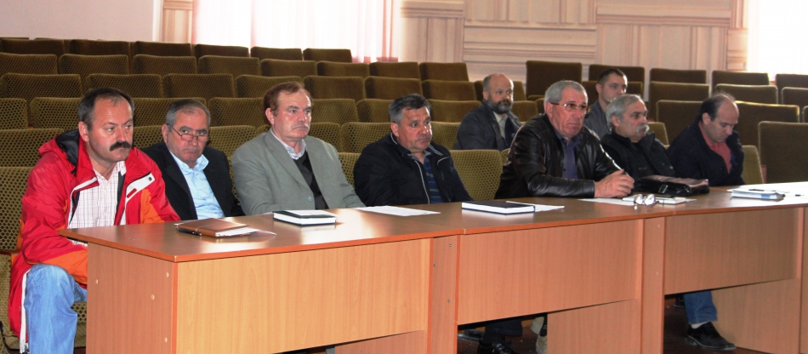
La data de 16 aprilie curent, Agenția de dezvoltare regională Centru (ADR Centru), a organizat o ședință de lucru privind „Implementarea proiectelor în Regiunea de Dezvoltare Centru". Reuniunea s-a desfășurat în orașul Ialoveni și a întrunit managerii de proiect, antreprenorii și responsabilii tehnici a celor opt proiecte care sînt la momentul actual în implementare, din FNDR, în Regiunea Centru .
În cadrul ședinței a avut loc informarea participanților cu privire la nivelul de implementare a proiectelor trecătoare în anul 2015 din Regiunea Centru.
Reprezentanții agenției au adus la cunoștință celor prezenți modalitatea și termenii de prezentare de către antreprenori a proceselor verbale de execuție pentru lucrările de construcție a obiectivelor vizate în cadrul proiecte.
La moment are loc actualizarea graficelor de execuție a proiectelor trecătoare de către antreprenorii contractați pentru executarea lucrărilor în cadrul proiectelor de dezvoltare.
Participanții la întrunire au examinat situația reală privind gradul de valorificare a mijloacelor alocate conform planului de finanțare pentru anul 2015 și problemele intervenite pe fiecare proiect în parte în timpul realizării lucrărilor.
În urma discuțiilor s-a decis ca pînă la data de 24 aprilie antreprenorii să prezinte graficelor de execuție actualizate pentru corelarea și coordonarea lor de către ADR Centru - pentru anul 2015. De asemenea urmează prezentarea de către antreprenori a proceselor verbale de execuție a lucrărilor de construcție nu mai tîrziu de data de 20 a fiecărei luni.
Sursa: http://adrcentru.md/

